ТОВАРИСТВО З ОБМЕЖЕНОЮ ВІДПОВІДАЛЬНІСТЮ "АЕРОПОРТ ХЕНДЛІНГ"
Торговельні марки:
1.
Номер реєстрації знака: | 222289
Статус свідотства: | свідоцтво чинне
Дата реєстрації знака з/до: | 10.02.2017 — 09.09.2025
Індекси МКТП: | 35, 37, 38, 39, 42, 43, 45

2.
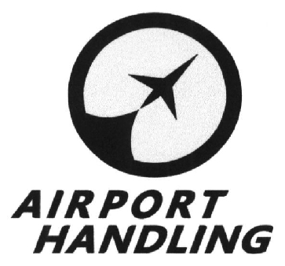 | Номер реєстрації знака: 215160  Статус свідотства: свідоцтво чинне  Дата реєстрації знака з/до: 10.08.2016 — 07.05.2025  Індекси МКТП: 35, 37, 38, 39, 42, 43, 45
3.
Номер реєстрації знака: | 215161
Статус свідотства: | свідоцтво чинне
Дата реєстрації знака з/до: | 10.08.2016 — 07.05.2025
Індекси МКТП: | 35, 37, 38, 39, 42, 43, 45

